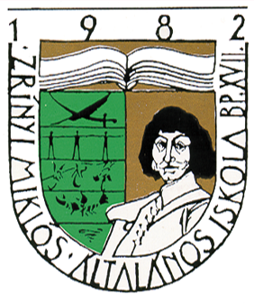**ZRÍNYI MIKLÓS ÁLTALÁNOS ISKOLA**

**1171 BUDAPEST, Sisakos sáska u. 3.**

**Tel: 258-2784; Fax: 257-6099.**

E-mail*:* [*zrinyim@zrinyi.net*](mailto:zrinyim@zrinyi.net)

Internet: [*www.zrinyi.net*](http://www.zrinyi.net)

**KERESZTNEVEK**

A keresztnevek egy-egy Zrínyi Miklós életéhez kapcsolható személyt rejtenek.

Írd a keresztnevek mellé a hozzá tartozó családnevet és azt: hogyan kapcsolódott Zrínyi Miklós életéhez!

**1. György**

Családneve: ..............................................................................................................................

Kapcsolódás: ............................................................................................................................

**2. Mátyás**

Családneve: ..............................................................................................................................

Kapcsolódás: ............................................................................................................................

**3. Péter**

Családneve: ..............................................................................................................................

Kapcsolódás: ............................................................................................................................

Családneve: ..............................................................................................................................

Kapcsolódás: ............................................................................................................................

**4. Éva**

Családneve: ..............................................................................................................................

Kapcsolódás: ............................................................................................................................

**5. Ferenc**

Családneve: ..............................................................................................................................

Kapcsolódás: ............................................................................................................................

Családneve: ..............................................................................................................................

Kapcsolódás: ............................................................................................................................

**6. Euzébia**

Családneve: ..............................................................................................................................

Kapcsolat: .................................................................................................................................

**7. Júlia**

Családneve: ..............................................................................................................................

Kapcsolat: .................................................................................................................................

**8. Jakab**

Családneve: ..............................................................................................................................

Kapcsolat: ................................................................................................................................

...............................................................................................................................

**9. Zsófia**

Családneve: ..............................................................................................................................

Kapcsolat: .................................................................................................................................

**10. Ferdinánd**

Családneve: ..............................................................................................................................

Kapcsolat: ................................................................................................................................

Családneve: ..............................................................................................................................

Kapcsolata: IV. Habsburg

**11. Miklós**

Családneve: ..............................................................................................................................

Kapcsolat: .................................................................................................................................